**BLED**

* Soteska Vintgar___________________________________________5
* Graščina Grimšče_________________________________________6

POSEBNOSTI KRAJA_________________________________________6

* Izvoščki ali »fijakarji«_____________________________________6
* Pletnja__________________________________________________6
* Kremna rezina____________________________________________6

VIRI_________________________________________________________6

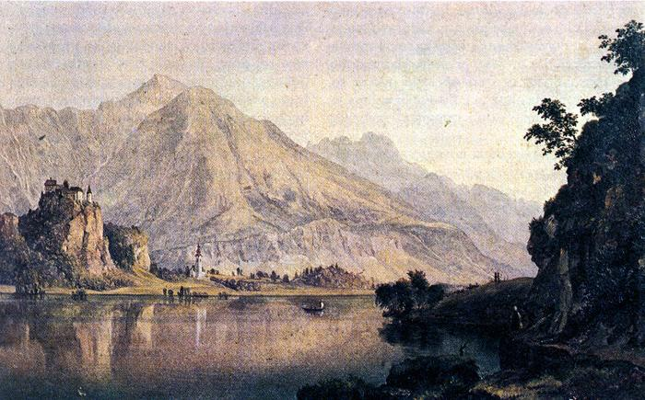

**OSNOVNI PODATKI**

* nadmorska višina: 501m
* višina grajskega hriba: 604m
* višina hriba straža: 646m
* največja globina: 30,6m
* najvišja letna temperatura vode: 24oC

**LEGA**

Bled leži v severozahodnem delu Slovenije, blizu sotočja dveh Sav: Save Dolinke in Save Bohinjke. V bližini so tudi Julijske Alpe. Od Brnika je oddaljen 36 km. Bled pa ima tudi redne avtobusne povezave z okolico in večjimi mesti v Sloveniji.

**PODNEBJE**

Podnebje je subalpsko, z najdaljšo kopalno sezono od vseh alpskih kopališč. Z grebeni gor Julijskih Alp in Karavank je zaščiten pred mrzlimi vetrovi, ki pihajo v alpskem svetu. Povprečna temperatura v juliju je +17,9 stopinj Celzija, v januarju pa -1,7 stopinje.

**TERMALNI VRELCI**

Bled ima veliko termalnih vrelcev. Vodo iz grelcev zajemajo v tri plavalne bazene hotelov Grand hotel Toplice, Park in Golf. Voda omogoča zdravljenje starostne onemoglosti, izčrpanosti,…

10 litrov vode vsebuje:

* 1520ccm proste ogljikove kisline
* 5,36g izvirnih soli: kloronatrij(0,12g), natriježveplena kislina(0,57g), natrijogljikova kislina(0,30g), kalcijogljikove kisline(2,31g), magnezijogljikove kisline(1,16g), ogljikove železooksidne kisline(0,44g), kremenčeve kisline(0,27g), ilovice, fosforne soli, mangana,…

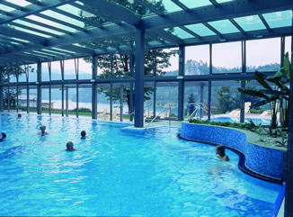

**ZNAMENITOSTI BLEDA**

Bled ima veliko znamenitosti. Med njimi jih bom nekaj opisala.

**Grad**

Leta 1004 je na tem kraju stal samo romanski stolp, ki ga je varovalo obzidje. V zrelem srednjem veku so dogradili še stolpe in uredili utrdbeni sistem. Zelo lep je vhod skozi zunanje obzidje z gotskim lokom in dvižnim mostom čez zdaj zasuti jarek. Poslopja, zgrajena v baročni dobi, so zaključila arhitekturni razvoj celotnega kompleksa. Grad ima dva dvorišča; spodnjega, kjer so bili gospodarska poslopja; in zgornjega, kjer so imeli stanovanjske prostore. Povezovalo ju je stopnišče. Najzanimivejša je kapela na gornjem dvorišču, ki je posvečena sv. Albuinu in sv. Ingeniusu. Nastala je v šestnajstem stoletju, poslikali so jo z iluzionističnimi freskami. Ob oltarju sta upodobljena glavna donatorja te posestvi- nemški cesar Henrik II. In njegova žena Kunigunda. Leta 1947 je pogorelo celotno ostrešje, zaradi česar je potem Narodni muzej leta 1948 predlagal obnovo celotnega grajskega kompleksa, kar so tudi izvršili med leti 1951-1961. Obnovo je vodil inž. arh. Toneta Bitenca z denarjem občine Bled. Oplemenitili so ga z nekaterimi arhitekturnimi detajli. Danes je urejen kot razstavni objekt. Prostori prikazujejo najstarejšo zgodovino Bleda od prvih izkopanin do gradu z posameznimi dogodki in z zgodovinskim razvojem. Grad nima originalne opreme, ampak vseeno oprema prikazuje stanovanjsko kulturo časov, ki jih je grad preživel.

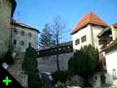

**Jezero**

Jezero je nastalo ob umiku Bohinjskega ledenika. Ima površino 144ha, največja globina je 30,6m. Po izvoru je tektonsko. Bohinjski ledenik je naravno tektonsko udorino po würmski poledenitvi poglobil in takrat je nastala današnja oblika. Ko se je led stopil, je kotlino zalila voda. Naravnih pritokov jezero nima, le nekaj studencev priteka v Blejsko jezero. Na severovzhodu so termalni vrelci, ki napajajo že prej omenjene plavalne bazene Grand Hotela Toplice, hotel Park in hotel Golf. Za še bolj osupljivo sliko jezera pa je na sredini tega otok.

**Otok**

Otok je ena od mnogih znamenitosti na Bledu in po otoku tudi najbolj poznamo Bled. Ima nekaj zgradb- zvonik, cerkev, kaplanijo, proštijo in malo puščavnico. O otoku kroži veliko legend. O eni je pisal tudi France Prešeren in sicer o svetišču staroslovanske boginje Zive, ki naj bi ga varovale Bogomila in Staroslav. Našli so tudi 124 grobov s okostji iz devetega stoletja. Cerkev je gotskega izvora, ima velik prostostoječ zvonik. Zgradili so jo leta 1465. Zvonik je visok 52m. Ima gotski obok nad vhodom. Kar pa je značilno za cerkev, je to da ima zvon želja, ki še posebej privlači turiste. Posebno vlogo pa ima tudi stopnišče z 99 stopnicami, ki peljejo na vrh otoka.

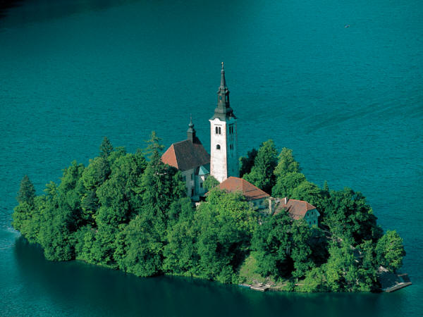

**Soteska Vintgar**

Nahaja se približno 4 km SZ od Bleda. Leta 1891 sta jo odkrila Jakob Žumer, takratni gorjanski župan, in fotograf Benedikt Lergerporer. Odkrila sta jo po naključju, ko je bila struga potoka Radovne zelo nizka. Soteska je dolga 1,6km in pot vodi po mostovih med brzicami, tolmuni in slapovi reke Radovne. Konča se pri slapu Šum.

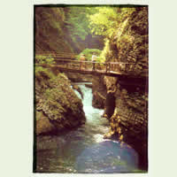

**Graščina Grimšče**

Bila je last baronske družine Grimšičev. Od te družine so najbolj poznali Jurija Adama Grimschitza, ki je bil soustanovitelj kranjske akademije ved v Ljubljani. Po prenovitvi leta 1850 so jo prodali, po prvi svetovni vojni pa preimenovali v Wilsonio, po predsedniku Wilsonu (v zahvalo). Zdaj se spet imenuje Grimšice.

**POSEBNOSTI BLEDA**

**Izvoščki ali fijakarji**

Vozijo okrog jezera in na Blejski grad, lahko tudi do Vintgarja, nekaterih vasi, pa tudi celo do Begunj, Bohinja, Krope,… seveda po dogovoru.

**Pletne**

Pletnja je velik čoln s streho, ki vozi po Blejskem jezeru do otoške cerkvice.

**Kremne rezine**

Kremna rezina je eden izmed simbolov, brez katerih Bleda sploh ne poznamo. Ištvan Lukačevič je dolga leta preizkušal različne recepte in na koncu mu je uspelo. Sedaj pravijo, da sploh ni nobene skrivnosti v njih, ampak so potrebne le izkušnje. V zadnjih 40 letih naj bi prodali že več kot 40 milijonov teh rezin. Sestava kremne rezine:

* zapečena podloga iz listnatega testa, narejenega z maslom in ne margarino
* vanilijevo kremo z ravno prav moke, da se krema ne razleze
* čez je stepena sladka smetana
* in še enkrat zapečena podloga iz listnatega testa

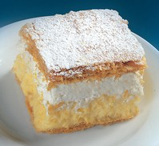

**VIRI:**

* + **GORENJSKA A-Ž,** priročnik za popotnika in poslovnega človeka, Marko Vidic
  + **BLED 1000 LET,** Jože Dežman
  + **JEZERA V JUŽNI SVETLOBI, NAJLEPŠA SLOVENSKA JEZERA,** Martin Amode
  + **INTERNET:** [**www.bled.si**](http://www.bled.si)**,** [**www.globtour-bled.com**](http://www.globtour-bled.com)**,** [**www.obcinabled.si**](http://www.obcinabled.si)